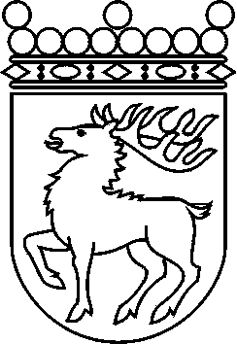
 | Ålands lagting | BESLUT LTB 56/2017
 |  | Datum | Ärende
 |  | 2018-08-28 | LF 26/2016-2017

Ålands lagtings beslut om antagande av
Landskapslag om ändring av vattenlagen för landskapet Åland

I enlighet med lagtingets beslut ändras 14 kap. 8 § och 16 § 2 mom. vattenlagen (1996:61) för landskapet Åland, av dessa lagrum 14 kap. 8 § sådan den lyder i landskapslagen 2008/39, som följer:

14 kap.
Vattenförrättning

8 §
Kallelse till förrättningssammanträde
Förrättningsmannen ska kalla dem till förrättningssammanträde vilkas rätt eller fördel kan beröras av en åtgärd eller ett företag. Kallelse till förrättningssammanträde ska delges dem vars rätt eller fördel kan beröras genom vanlig delgivning eller vanlig elektronisk delgivning samt tillkännages genom offentlig delgivning enligt vad som föreskrivs i förvaltningslagen (2008:9) för landskapet Åland minst 14 dagar före sammanträdet. Kallelse till begynnelsesammanträde ska både publiceras på landskapsregeringens och berörd kommuns elektroniska anslagstavla samt publiceras i minst en lokal tidning med allmän spridning i landskapet.

16 §
Beslut
- - - - - - - - - - - - - - - - - - - - - - - - - - - - - - - - - - - - - - - - - - - - - - - - - - - -
Avskrift av i 1 mom. avsett beslut, med information om vad som ska iakttas för att talan ska bevaras, ska inom samma tid tillställas sökanden, den som ansökt därom under förrättningens gång samt berörda kommuner för att där hållas tillgängligt på webbplats under trettio dagar. Meddelande om att beslutet har fattats och var på kommunens webbplats beslutet finns tillgängligt ska, tillsammans med information om vad som ska iakttas för att talan ska bevaras, delges offentligen enligt vad som föreskrivs i förvaltningslagen (2008:9) för landskapet Åland.

__________________

Denna lag träder i kraft den
__________________

Mariehamn den 28 augusti 2017
Johan Ehn
talman
Veronica Thörnroos  vicetalman | Viveka Eriksson  vicetalman

